Задание 1

Номинальное напряжение нагрузки Uн=6,2В, сопротивление нагрузки Rн=900 Ом. Рассчитать параметрический стабилизатор напряжения с коэффициентом стабилизации не хуже Кст=13.

Решение:

Принципиальная схема параметрического стабилизатора приведена на рисунке 1.



Рисунок 1. Принципиальная схема параметрического стабилизатора

Номинальный ток нагрузки равен:

$$I_{н}=\frac{U_{н}}{R_{н}}=\frac{6,2}{900}=6,888 мА.$$

Выберем стабилитрон с напряжением стабилизации 6,2 В и током стабилизации Iст≥(3÷5)Iн. Предварительно выберем стабилитрон типа 1N4735A с параметрами: Uст=6,2В, дифференциальное сопротивление при токе 41мА составляет Rд=2 Ом, максимальный ток стабилизации 146 мА.

Для рассматриваемой схемы справедливы уравнения:

$K_{ст}=\frac{U_{н}}{U_{вх}}∙\frac{R_{б}+\left(R_{д}||R_{н}\right)}{\left(R_{д}||R_{н}\right)}$ (1)

$U_{вх}=U_{н}+R_{б}\left(I_{ст}+I_{н}\right)$ (2)

В результате совместного решения (1) и (2) относительно Rб получим:

$R_{б}=\frac{\left(K_{ст}-1\right)∙U_{н}∙\left(R_{д}||R_{н}\right)}{U_{н}-K_{ст}∙\left(I_{ст}+I_{н}\right)∙\left(R_{д}||R_{н}\right)}=29.94$ Ом,

Примем значение сопротивления Rб, равным 30 Ом. Тогда входное напряжение будет равно:

$U_{вх}=U_{н}+R_{б}\left(I_{ст}+I_{н}\right)=7,64$ В.

Задание 2

На вход схемы, представленной на рисунке 2, подано напряжение u = U m ⋅sin(ωt + ϕ). Построить осциллограмму выходного напряжения. Дифференциальное сопротивления линейного участка прямой ветви ВАХ диода принять равным нулю. Прямое падение напряжения на диоде Uпр=0.6В. Сопротивление обратной ветви ВАХ диода принять равным бесконечности.

E=2B, Um=10B, R1=100 Ом, R2=20 Ом, ω = 2π50 рад, ϕ=0.



Рисунок 2.

В рассматриваемой схеме на одном интервале времени диод находится в проводящем состоянии, а на другом – в непроводящем. В проводящем состоянии напряжение на диоде равно 0,6 В, в непроводящем – определяется источниками:

$$U_{VD}=E+U_{m}sin\left(ωt\right)$$

Для определения моментов переключения диода решим относительно ωt уравнение:

$U_{VD}=E+U_{m}sin\left(ωt\right)=0,6$.

Получим

$${ωt}_{k}={\left(-1\right)}^{k}∙arcsin\left(\frac{0.6-E}{U_{m}}\right)+π∙k$$

$${ωt}_{1}={\left(-1\right)}^{1}∙arcsin\left(\frac{0.6-E}{U_{m}}\right)+π=3,282рад$$

$${ωt}_{2}={\left(-1\right)}^{2}∙arcsin\left(\frac{0.6-E}{U_{m}}\right)+π∙2=6,1427рад$$

Интервалы проводящего состояния диода:

$$\left\{\begin{aligned}0≤ωt≤{ωt}_{1}, \\ {ωt}_{2}≤ωt≤2π.\end{aligned}\right.$$

Интервал непроводящего состояния диода:

$${ωt}_{1}≤ωt≤{ωt}_{2}.$$

На интервале проводимости ток определим по формуле:

$$i\left(ωt\right)=\frac{E+U_{m}sin\left(ωt\right)-0.6}{R1+R2}$$

Тогда выходное напряжение будет равно:

$$U_{вых}\left(ωt\right)=-E+0.6+\left(E-0.6+U_{m}∙sin\left(ωt\right)\right)∙\frac{R2}{R1+R2}$$

На интервале непроводящего состояния выходное напряжение будет определяться по формуле:

$$U_{вых}\left(ωt\right)=U_{вх}\left(ωt\right)-i\left(ωt\right)∙R1=U_{вх}\left(ωt\right)=U_{m}∙sin\left(ωt\right).$$

На рисунке 3 приведены временные диаграммы входного напряжения и выходного напряжения цепи.

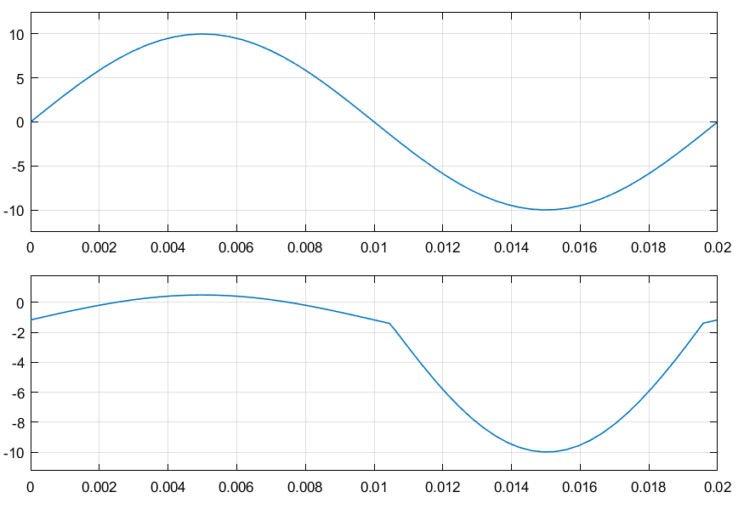

Рисунок 3. Временные диаграммы входного и выходного напряжения

Задание 3

Коэффициент передачи транзистора β=50, обратный ток перехода коллектор-база (в схеме включения с ОБ) *IКО* = 10 мкА. Рассчитать токи *IК*, *IЭ*, *IБ* для схемы включения с общей базой и с общим эмиттером, если коллекторный ток был одинаков в обоих случаях, а соотношение между управляющими токами для схем с ОБ и с ОЭ *IЭ(Б)* = 100⋅*IБ(Э)*. Как изменится ток эмиттера в схеме с общим эмиттером при изменении тока базы на *ΔIБ=*40мкА. Влияние дифференциального сопротивления коллектора не учитывать.

Решение:

Для схемы с ОБ ток коллектора определяется по формуле:

$$I_{K\left(Б\right)}=α∙I_{Э\left(Б\right)}+I_{K0}$$

где α – статический коэффициент передачи тока эмиттера, $α=\frac{β}{β+1}=\frac{50}{51}$

Для схемы с ОЭ ток коллектора определяется по формуле:

$I_{K\left(Э\right)}=β∙I_{Б\left(Э\right)}+\left(1+β\right)∙I_{K0}$.

Составим систему уравнений:

$$\left\{\begin{aligned}IЭ(Б) = 100IБ(Э) \\ α∙I_{Э\left(Б\right)}+I_{K0}=β∙I_{Б\left(Э\right)}+\left(1+β\right)∙I_{K0}\end{aligned}\right.$$

Откуда

$$I_{Б\left(Э\right)}=\frac{β∙I_{K0}}{100∙α-β}=10.41∙{10}^{-6}A$$

$$I_{Э\left(Б\right)}=100∙10.408∙{10}^{-6}=1,041∙{10}^{-3}A$$

$$I_{K\left(Э\right)}=β∙I_{Б\left(Э\right)}+\left(1+β\right)∙I_{K0}=1.0305∙{10}^{-3}A$$

$$I_{Б\left(Б\right)}=I_{Э\left(Б\right)}-I_{К\left(Б\right)}=10∙{10}^{-6}A$$

$$I_{Э\left(Э\right)}=I_{K\left(Э\right)}+I_{Б\left(Э\right)}=1,04141∙{10}^{-3}A$$

При увеличении тока базы на 40 мкА, значение которого при этом будет равно50,41 мкА, ток коллектора станет равен:

$$I_{K\left(Э\right)}=β∙I_{Б\left(Э\right)}+\left(1+β\right)∙I_{K0}=3.0305∙{10}^{-3}A$$

Ток эмиттера при этом будет равен

$I_{Э\left(Э\right)}=I_{K\left(Э\right)}+I_{Б\left(Э\right)}=3,08091∙{10}^{-3}A$*.*

Задание 4

Определить действующее *U2* и амплитудное *U2m* значения напряжения на вторичной обмотке трансформатора, его коэффициент трансформации *K*, постоянную составляющую выпрямленного тока *I0* для выпрямителя. Напряжение питающей сети *U1* = 127 В. Выпрямленное напряжение *Ud* =350*,* сопротивление нагрузки *RН* =1200 Ом. Схема выпрямления приведена на рисунке 4.

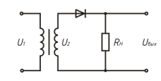

Рисунок 4.

Решение:

Выпрямленное напряжение определяется по формуле

$$U_{d}=\frac{1}{2π}∙\int_{0}^{π}{\sqrt{2}∙U_{2}∙sin\left(ωt\right)dωt}=0.45∙U_{2}$$

Откуда

$$U_{2}=\frac{U_{d}}{0.45}=\frac{350}{0.45}=777.8B$$

Амплитудное значение напряжения вторичной обмотки трансформатора равно:

$$U_{2m}=\sqrt{2}∙U_{2}=1099.9B.$$

Коэффициент трансформации определим по формуле:

$$K_{т}=\frac{U_{2}}{U_{1}}=\frac{777.8}{127}=6.1.$$

Постоянная составляющая выпрямленного тока равна:

$$I_{0}=\frac{U_{d}}{R_{н}}=\frac{350}{1200}=0,2916A.$$

Задание 5

На вход усилителя подается напряжение 5; 10 и 50 мВ. Схема усилителя приведена на рисунке 5. Rос=110 кОм, R1=1,3 кОм. Определить выходные напряжения и коэффициент усиления по напряжению.

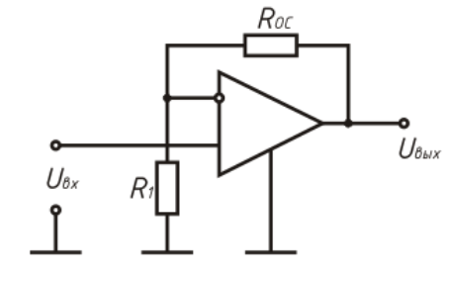

Рисунок 5.

Решение:

Коэффициент усиления по напряжению для рассматриваемого усилителя равен:

$$K_{u}=1+\frac{R_{oc}}{R_{1}}=85,61.$$

Выходное напряжение при значении входного напряжения равном 5 мВ, равно:

$$U_{вых1}=K_{u}∙U_{вх1}=85,61∙5∙{10}^{-3}=0,4281B$$

Выходное напряжение при значении входного напряжения равном 10 мВ, равно:

$$U_{вых2}=K_{u}∙U_{вх2}=85,61∙10∙{10}^{-3}=0,8562B$$

Выходное напряжение при значении входного напряжения равном 50 мВ, равно:

$$U_{вых3}=K_{u}∙U_{вх3}=85,61∙50∙{10}^{-3}=4,2805B$$